代理资金管理

修改记录：

2017-1-17：调整代理月结单相关处理信息：1、取消月结单的比例调整；2、增加月结单的手工调整和结转下月的说明信息；3、月结单的具体处理方式确认。

一、 代理资金模块功能描述： 2

二、 本期代理结算：本页面显示代理月结订单为初审完之前的所有 3

1. 页面布局-原有页面： 3

2. 页面修改： 3

3. 功能说明： 4

4. 功能操作： 6

a. 月结单生成： 6

b. 详细计算：见《代理月结计算.docx》 6

c. 计算完毕后形成的月结单的数据格式如下： 7

d. 页面数据对应处理逻辑： 7

e. 月结单初审相关操作： 8

f. 单个月结单审核： 9

g. 上月代理月结重算： 9

2. 功能操作-游戏平台佣金明细页面： 10

a. 页面结构 10

b. 功能说明： 10

3. 功能操作-成本分摊明细页面： 11

a) 页面结构： 11

b) 功能说明： 11

三、 代理结算历史 11

1. 页面结构： 11

2. 结构调整： 11

3. 功能说明： 11

四、 代理取款审核 12

1. 页面结构： 12

2. 页面调整： 12

3. 功能说明： 12

五、 代理取款历史 13

1. 页面结构： 13

2. 页面结构调整： 13

3. 功能说明： 14

# 代理资金模块功能描述：

本期代理结算：运营商月生成上个月本平台内所有代理结算订单数据，并进行审核操作。

代理结算历史：所有产生额历史月结订单。

代理取款审核：处理代理的取款申请订单。

代理取款历史：代理所有取款申请的历史订单。

# 本期代理结算：本页面显示代理月结订单为初审完之前的所有

1. 页面布局-原有页面：

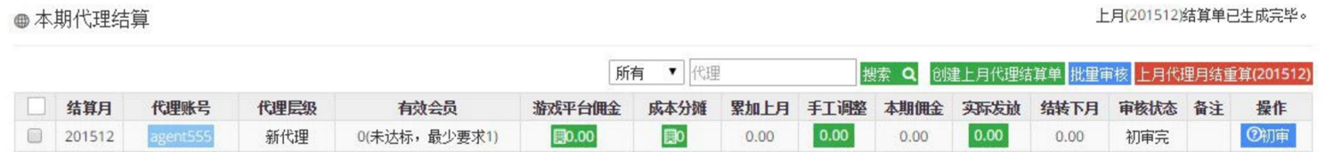

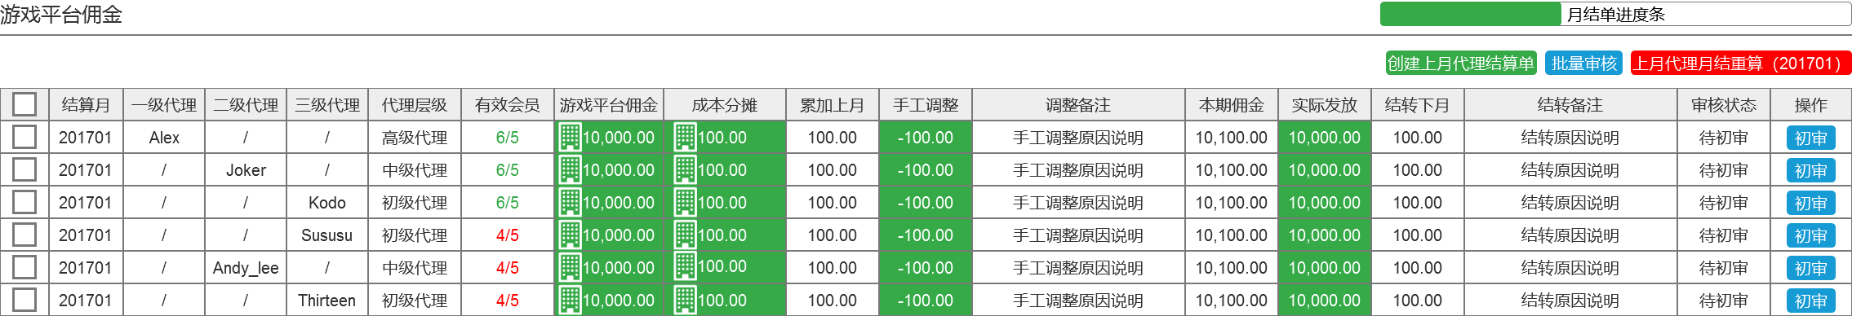

1. 页面修改：
   1. 数据排序：将一级代理下的二级代理和三级代理按照层级关系进行显示：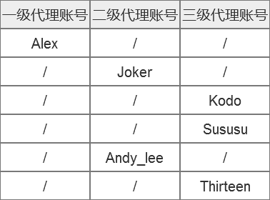
   2. 删除-搜寻选项：因为当前代理的月结单信息根据三层代理结构的归属关系进行排序，故删除搜索相关功能。
   3. 修改-有效会员列:将有效会员的展示方式修为“实际有效会员”/“有效会员需求数”的方式，同时，当“实际有效会员”>=“有效会员需求数”时，字体为绿色，否则为红色。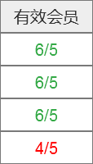
   4. 调整-平台佣金/成本分摊：两项由于代理层级和计算方式的关系，此处显示的数据为扣除下级平台佣金和成本分摊的数据。
   5. 增加-调整备注和结算备注：运营商反馈原有平台在对代理的数据进行调整后没有地方对调整的原因进行备注，所以增加两个备注内容。在操作员进行金额调整的时候同时输入调整原因。
   6. 删除-备注：新增两个调整的备注后删除原有备注功能。
2. 功能说明：
3. 批量选中本页面所有的月结单，用于批量审核。
4. 佣金和成本分摊明细查看：操作员可以点击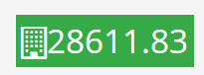弹出对应的游戏平台佣金明细页面和成分分摊明细进行查看。游戏平台佣金明细页面和成本分摊明细页面及对应功能在下一章节详细描述。
5. 手工调整数据：

点击该按钮操作员可以输入{手工调整}及备注信息。点击保存后金额更新到手工调整列数据，备注内容更新到手工调整备注。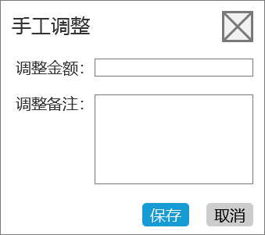

输入该数据后将会影响前端本期佣金的显示。本期佣金=游戏平台佣金-成本分摊+手工调整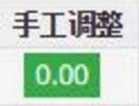

注意：多层的代理结构中手工调整的数据不影响其他代理的数据，如果A代理的金额调整需要体现在B代理的金额上通过在B代理的月结单金额上进行手工调整来实现。（2018-1-17与Alex确认）

1. 实际发放数据调整：

点击该按钮操作员可以输入{实际发放数据}，同时会将备注信息更新到结转下月备注。页面同手工调整页面。

输入该数据将会影响前端{实际发放}和{结算下月}的显示。本期佣金=实际发放+结转下月。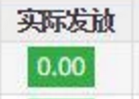

1. 功能操作：
2. 月结单生成：
   * 1. 操作人点击，即开始上个月的代理计算功能。由于月结单的计算需要一点的时间，需要记录当前该运营商是否在进行月结单的计算处理，如果正在进行则提示：“正在处理中，请稍后！”且不相应该需求。同时在右上角位置显示计算进度条。进度条的计算方式：后台先统计该运营商旗下所有代理的数量，然后根据当前处理代理的进度更新当前的进度。点击后开始生成代理月结单，并显示月结处理进度。
     2. 如果上月月结单已生成，则固定显示：“上月（201512）结算单已生成完毕。“
     3. 月结单已生成判断：在成功执行一次月结单创建后，则记录该月的月结单已经生成完毕。
3. 详细计算：见《代理月结计算.docx》
4. 计算完毕后形成的月结单的数据格式如下：
   * 1. 月结单相关：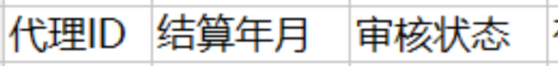
     2. 有效会员相关：
     3. 会员游戏数据相关：
     4. 成本相关：
     5. 结算计算相关：
5. 页面数据对应处理逻辑：
   * 1. 结算月：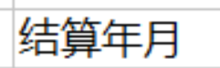
     2. 代理账号、代理层级、所属一级代理、所属二级代理：通过代理ID对应查找。
     3. 有效会员：有效会员数/有效会员需求数。有效会员数<有效会员需求数字体颜色为红色，否则为绿色。例：4/5；93/5。
     4. 游戏平台佣金=总和（输赢*抽佣比例）*（1-线路费百分比）+总和（打码量*抽水比例）-总和（直属下级代理佣金）
     5. 成本分摊=（存款优惠统计*存款优惠分摊百分比）+（红利统计*红利百分比）+（返水统计*返水分摊百分比）-总和（直属下级代理成本）
     6. 本期佣金=游戏平台佣金-成本分摊-手工调整-结转下月。
     7. 手工调整、结算下月：操作员手工输入。
6. 月结单初审相关操作：
   * 1. 批量审核：将选中的月结单的数据进行状态变更。将待“审核状态“的月结单处理为“已初审“，将“已初审“的月结单处理为“已结算”，状态变化后数据变化同下文中的单个月结单审核。
        1. 月结单状态-待审核：
           1. 本界面可见，手工调整和实际发放列数据可调整。
           2. 代理界面不可见。
           3. 审核后进入已初审状态。
           4. 操作栏显示初审按钮：
        2. 月结单状态-已初审：
           1. 本界面可见，手工调整和实际发放列数据不可调整。
           2. 代理界面可见。
           3. 审核后进入结算完成状态。
           4. 本状态可逆，如果数据需要调整则通过重新生成月结单对未终审的代理月结单数据进行重新生成。
           5. 操作栏显示终审按钮：
        3. 月结单状态-已结算。
           1. 本界面不可见，在【代理结算历史】中查看；即有代理月结单结算并进入已结算状态后，需要更新本界面的数据，移除结算状态为“已结算”的数据。
           2. 代理界面可见。
           3. 最终状态。
           4. 不可逆。
7. 单个月结单审核：
   * + 1. 可以通过点击操作栏的按钮对单条数据进行审核操作，、。
          1. 初审操作：数据位置不变；{审核状态}修改为“已初审”；

初审后；手工调整和实际发放格式由修改为。操作列的“初审按钮”修改为“终审按钮”。终审操作：将本行数据从本表中移除，重新填充本页面数据。数据校验：同初审未完成的数据校验。数据写入：将实际发放金额累计到代理余额。将订单状态修改为：结算完成。

1. 上月代理月结重算：

首先弹出确认框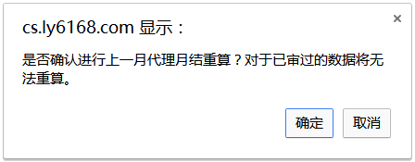，操作员点击确定后继续。重新遍历所有的代理月结单情况，如果有代理没有月结单或者月结单状态不是终审状态即重新生成，如果有没有能生成的月结单则提示：本月所有数据已经审核结算完成，无法重新生成。

1. 功能操作-游戏平台佣金明细页面：
2. 页面结构

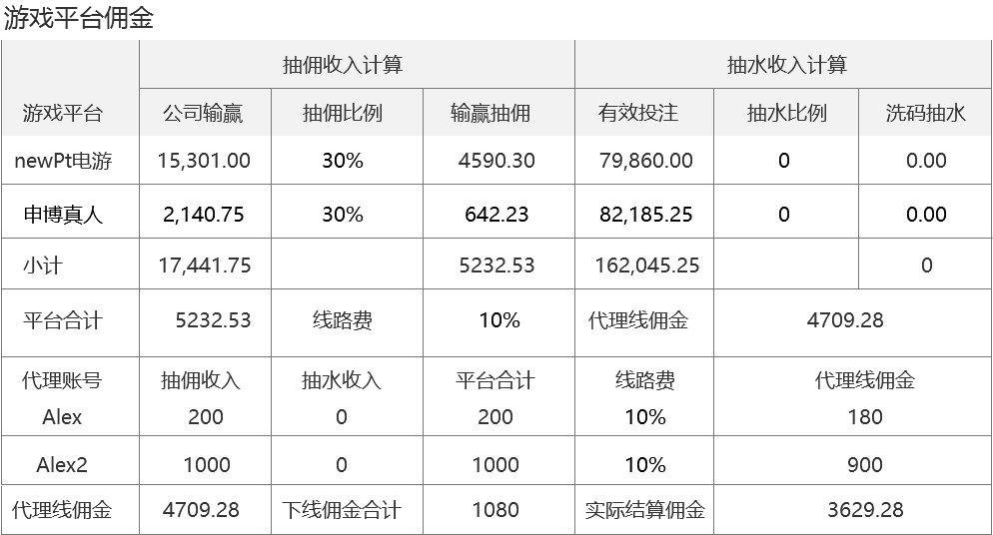

1. 功能说明：
   1. 直属下级代理的佣金抵扣：当前的代理月结数据中并非代理直接获取的 由于多级代理结构的存在，一级代理和二级代理需要将自己直属下级代理的佣金扣除。
   2. 当前代理月结数据说明：无特殊说明，按现有平台处理。
2. 功能操作-成本分摊明细页面：
   1. 页面结构：

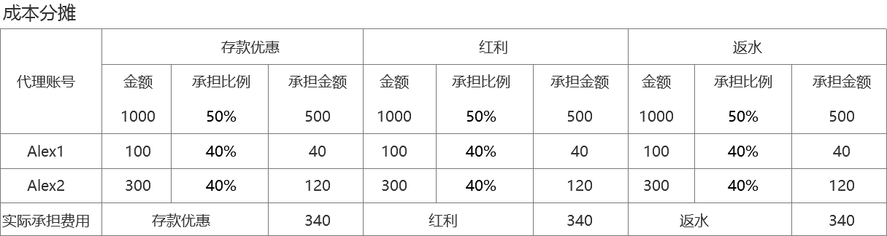

* 1. 功能说明：
     1. 同样因为代理层级的原因，需要罗列直属下级代理的成本，并进行进行扣除后才是自己实际承担的费用。
     2. 实际承担=线路结算-总和（直属下级代理的成本分摊）
     3. 三级代理或没有直属下级代理的代理只显示上部分内容。

# 代理结算历史

1. 页面结构：



1. 结构调整：
   1. 结构调整同功能月结单。
2. 功能说明：
   1. 点击平台佣金、成本分摊后进入的详细界面中对应的数据不再能编辑。

# 代理取款审核

1. 页面结构：

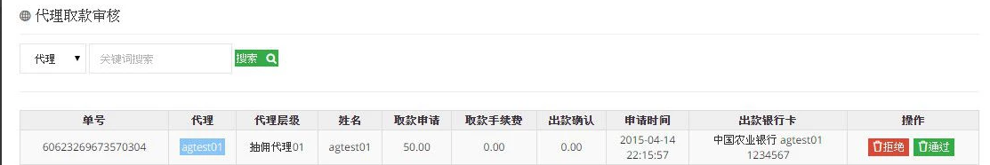

1. 页面调整：
   1. 在代理层级后增加“所属一级代理”和“所属二级代理”列。显示当前代理所归属的一级代理和二级代理，如果无数据则显示文字“无”。
2. 功能说明：
   1. 排序：按申请时间先后排序。
   2. 取款申请拒绝：点击拒绝按钮，进去订单拒绝流程、将该订单设置为审核失败状态。在订单中写入操作人及备注相关信息。向代理发送取款订单拒绝个人信息。
   3. 取款申请操作：点击通过弹出通过确认框。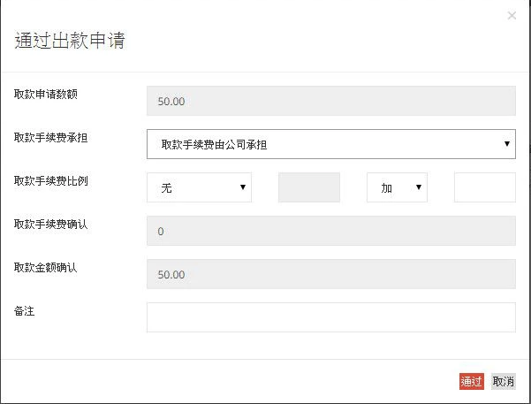

输入取款手续费选择，然后调整手续费金额，显示数值=申请数额-（申请数额*n%+增减值）

* 1. 取款通过操作：点击通过按钮传回{取款手续费}、{取款金额确认}数值到取款申请订单。将订单状态修改为已审核。给玩家发送取款订单审核通过个人信息。对应扣除代理余额。

# 代理取款历史

1. 页面结构：

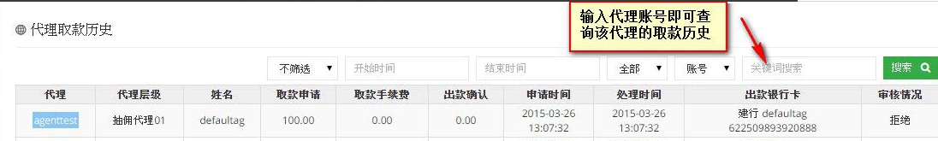

1. 页面结构调整：
   1. 在代理层级后增加“所属一级代理”和“所属二级代理”列。显示当前代理所归属的一级代理和二级代理，如果无数据则显示文字“无”。
2. 功能说明：
   1. 排序：按申请时间先后排序。